Муниципальное Казенное Общеобразовательное

Учреждение «Мококская СОШ им. Хайбулаева С.З.»

Конспект открытого урока окружающего мира во 2 классе по теме:

«Явления природы»

Учитель начальных классов:

Исаева Сайха Абдулкаримовна

16.10.2019 год

Конспект урока окружающего мира.
Тема: «Явления природы».
Цели деятельности учителя:
-познакомить с понятием «явления природы», «сезонные явления», с различными видами термометров и правилами пользования ими;
-научить измерять температуру воздуха.
Планируемые результаты
Личностные:
- осознавать значение умения измерять температуру для своей повседневной жизни;
- вызвать интерес к учебной деятельности;
развивать доброжелательность, эмоциональную отзывчивость.
Предметные:
- знать, что такое явление природы, термометр;
- различать явления неживой и живой природы;
-приводить примеры явлений в неживой и живой природы, в том числе сезонных.
Тип урока: изучение нового материала.
Оборудование: учебник 2 класс "Окружающий мир" 1 часть (А.А Плешаков), учебная презентация.

Этапы. Методы. Приемы. | Время | Содержание деятельности учителя | Деятельность учащихся | УУД
1. Организационный момент// Мотивационный  Словесный: слово учителя | 14:20-14:21 | -Здравствуйте, ребята! Меня зовут Нина Валерьевна, сегодня я проведу у вас урок окружающего мира.  - Добрый день! Я говорю мальчикам (мальчики машут руками)  - Добрый день! Я говорю девочкам (девочки машут руками)  - Добрый день! Я говорю всем, кто настроился работать.  - Можете садиться. | Приветствуют учителя.  Эмоциональный настрой на урок. | Л: обеспечить мо-тивацию изучения нового материала, вызвать интерес к учебной деятельности.
2. Актуализация знаний  Словесный: фронтальный опрос.  Словесный: учебный диалог.  Практический: выполнять упражнение | 14:21-14:27 | - Ребята, повторим тему прошлого урока, я прочитаю вам стихотворение, а вы внимательно слушайте его.  Посмотри, мой милый друг,  Что находится вокруг?  Небо светло-голубое,  Солнце светит золотое,  Ветер листьями играет,  Тучка в небе проплывает.  Поле, речка и трава,  Горы, воздух и листва,  Птицы, звери и леса,  Гром, туманы и роса.  Человек и время года –  Это все вокруг … (природа).  - На предыдущем уроке мы с вами начали говорить о природе. Давайте вспомним, какая бывает природа?  -Сейчас мы поработаем с вами в парах, у вас на столах лежат таблички, распределите по группам предметы живой и неживой природы. Как будете готовы, поднимаем вместе с напарником руки, в виде домика. Но перед началом работы, давайте вспомним правила работы в парах, посмотрите на доску, и начинайте работать.  -Давайте с вами проверим, на слайде правильные ответы, сверьте их со своими, и поднимите руку у кого так же.  - Объясните, почему вы сделали именно так. | Повторять изученное.  Отвечать на вопросы.  Зачитывать ответы. Объяснять, почему так распределили ответы | К: взаимодействие с учителем во фронтальном режиме.  К: формирование умения строить взаимодействие и сотрудничество с партнером.  Р: формирование умения определять цель и успешность выполнения своего задания
3. Постановка учебной задачи, целеполагание  Словесный: слово учителя.  Практический: выполнять упражнение. | 14:27-14:30 | (На доске анаграммы.)  МТНУА ДРУАГА ЖЬДОД П Л СТО АД И  — Попробуйте разгадать зашифрованные слова. (Туман, радуга, дождь, листопад.)  — Как все это можно назвать одним словом?  — Предположите, о чем пойдет речь сегодня на уроке.  — Проверьте свои предположения. Прочитайте тему урока на с. 28 учебника. (Явления природы.) Правильно, тема сегодняшнего урока: Явления природы.  – А о чем еще пойдет речь на уроке, вы узнаете, ответив на вопрос что вы прежде всего должны сделать, если почувствовали, что заболели? (Измерить температуру.)  -Каким прибором измеряют температуру? (Градусником, термометром.)  -Так о чем еще мы поговорим сегодня? (О термометрах, о том, как надо измерять температуру.)  -Какие учебные задачи мы поставим?  А что говорит наш Муравьишка? N,Прочитайте об этом в учебнике. | Комментировать фотографии.  Отвечать на вопросы.  Формулировать тему урока.  Определять цель урока.  Читать в учебники. | К: взаимодействие с учителем во фронтальном режиме, умение отображать предметное содержание в устной речи.  Р: способность принимать и сохранять учебную цель и задачу;  Р: целеполагание;
4. Решение частных задач  Словесный: ответы на вопросы.  Практический: чтение текста.  Словесный: слово учителя; ответы на вопросы.  Практический: выполнять упражнение в группе | 14:30-14:35  14:35-14:40  14:40-14:50 | Работа с учебником на с. 28.  - Все изменения в природе называются природными явлениями или явлениями природы.  - Давайте обратимся к учебнику и прочитаем, что еще относится к природным явлениям. Ребята, странице 28, найдите текст. Начинаем читать его по цепочке, по одному предложению, пока я не остановлю вас.  -Ответьте теперь мне на вопрос, что такое явления природы?  -Скажите теперь, что относится к природным явлениям?  -Ребята, найдите рисунки на с. 28. Рассмотрите их, и ответьте мне на вопрос, какие явления могут происходить с этими объектами неживой природы и живыми существами? (Сосульки могут таять, а могут расти. Из тучи может идти дождь, снег, град. Снежинки могут таять. Птицы осенью улетают на юг, а весной снова прилетают. Гусеница может превратиться в бабочку и т. д.)  -Какие еще явления могут происходить в живой и неживой природе? Приведите свои примеры. (Снегопад, иней, ледоход, северное сияние, радуга, гроза, дождь, туман, ветер, половодье, роса, гололедица — явления неживой природы;  листопад, выведение птенцов, появление детенышей у зверей — явления живой природы.)  Ребята, посмотрите на доску, я привела свои примеры явлений в природу.  Работа с карточками.  - Очень многие явления природы связаны со сменой времен года (сезонов), поэтому они называются сезонными.  - Сколько времен года вы знаете? ( 4 : лето зима осень весна)  -Давайте посмотрим с вами небольшое видео.  -Какие изменения в природе вы заметили с изменением времени года? А как по другому они называются( Явлениями природы)  - Сейчас вы разобьетесь на группы по временам года. Каждой группе достанется одно из времен года, вы должны будете назвать четыре признака этого сезона. (Слайды № 7-10. Времена года: лето, осень, зима, весна). На работу вам дается 5 минуты. Потом один ученик из подгруппы выступит с ответом у доски. | Отвечают на вопросы.  Размышлять, давать ответы.  Воспринимать новую информацию.  Отвечать на вопросы.  Отвечать на вопросы.  Работать в группах. | К: взаимодействие с учителем во фронтальном режиме;  Р: осмысляют уч. материал; действуют с учетом выделенных учителем ориентиров;  П: строят речевое высказывание  П: умение работать с текстом. анализировать содержание, обобщать, вычленять главное. строить рассуждение по теме урока под руководством учителя.
5.Динамическая пауза  Словесный: слово учителя | 14:50-14:52 | Ребята, встанем, немного разомнемся.  (Видео- физкультминутка). | Выполнять физические упражнения. | К: взаимодействие с учителем во фронтальном режиме;
6. Решение частных задач  Словесный: слово учителя  Практический: рассматривать иллюстрации | 14:52-14:58 | Давайте откроем тетрадь на с.20 упражнение номер 1, и запишем определения, что такое явления природы? Кто может повторить определение? Теперь запишите в тетради.  - А какое время года сейчас?  - Сегодня вы шли в школу. Какой показалась вам погода?  - В зависимости от погоды люди одеты в соответствующую одежду. А как, находясь дома, можно определить, во что одеться?  - Температуру воздуха измеряют специальным прибором - термометром.  -Ребята, откройте с. 30 и найдите определение термометру, N, прочитай его. Теперь запишите определение в тетради.  - Теперь в учебнике посмотрите внимательно на иллюстрацию . Что на ней изображено? Одинаковые они или разные? Что у них общего, чем они отличаются?  -Все они сходны по строению: есть стеклянная трубочка с жидкостью и шкала. Разница в том, что шкала в термометрах разная.  - Как вы думаете, почему у разных термометров различные шкалы? (Ответы детей.)  -Посмотрите на доску, из чего состоит термометр?  -Теперь откройте в тетради с.22, найдите задание под цифрой один, запишите части термометра.  -Теперь давайте с вами посмотрим мультфильм про термометр.  -Что вы нового узнали из мультфильма?  -Как у нас меняется столбик с жидкостью в трубке термометра когда он нагревается? А если температура понижается, то что делает столбик термометра?  -Теперь в рабочей тетради найдите цифру 2..Обозначьте стрелками, что происходит со столбиком жидкости в трубке термометра когда нагревается и когда остывает. | Отвечают на вопросы.  Воспринимать новую информацию. | П: развитие умения анализировать познавательный объект;  К: осознание значимости совместной деятельности;  П: развитие умения анализировать познавательный объект;  К: осознание значимости совместной деятельности;
8. Итог урока.  Рефлексия.  Домашнее задание.  Словесный: слово учителя | 14:58-15:00 | -Ребята наш урок подходит к концу, давайте вспомним, о чем мы сегодня с вами говорили.  - Что такое явления природы?  - Что называется сезонными явлениями?  - Чем измеряют температуру?  - Какие задания вам понравилось выполнять?  - Кто доволен сегодня своей работой, громко скажите себе «Моло-дец».  Спасибо за урок,досвидания! | Определяют, достигнута ли цель урока.  Проводят самооценку. | Л: определяют личностный смысл изучения темы;  Р: умение давать самооценку.

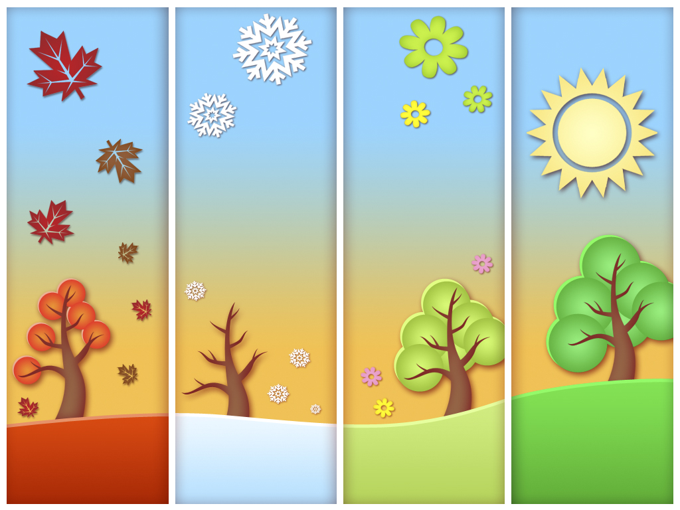
Явления природы - Плешаков, 2 класс. 1 часть рабочей тетради
1. С помощью учебника допиши определения.

1) Явления природы — это все изменения происходящие в природе.

2) Термометр — это прибор для измерения температуры.

2. Отметьте (закрасьте табличку) зелёным цветом объекты природы, жёлтым цветом — явления природы. Составьте пары «объект — явление» (соедините таблички линиями).

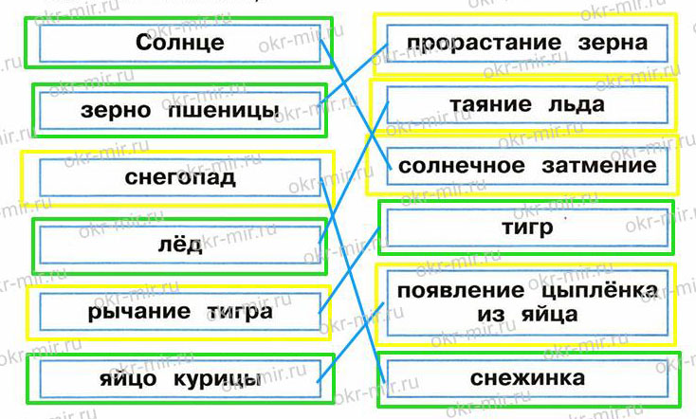
3. Заполни таблицу (напиши не менее трёх примеров в каждом столбце). Если хочешь, запиши явления, которые могут происходить с объектами природы, перечисленными в таблице на с. 18.
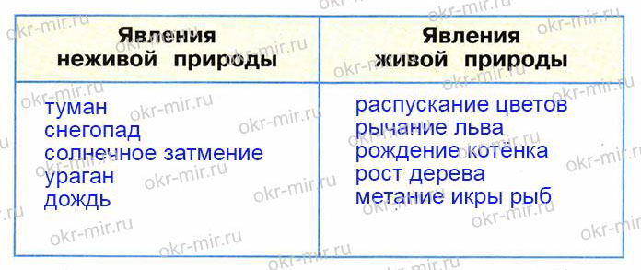
4. Муравей Вопросик, как и в прошлом учебном году, нарисовал картинки. Он очень старался, но папа Серёжи и Нади сказал, что Муравьишка опять кое-что перепутал. Найди ошибки. Посчитай и запиши, сколько ошибок на каждой картинке. Докажи правильность своего решения. (ЛЕТО 5) ВЕСНА 2
1) Подпишите части термометра.
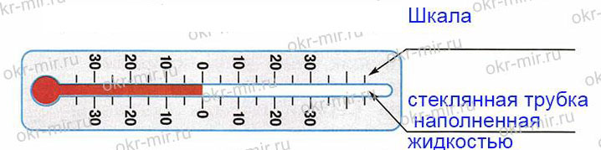
2) Обозначьте стрелками, что происходит со столбиком жидкости в трубке термометра.
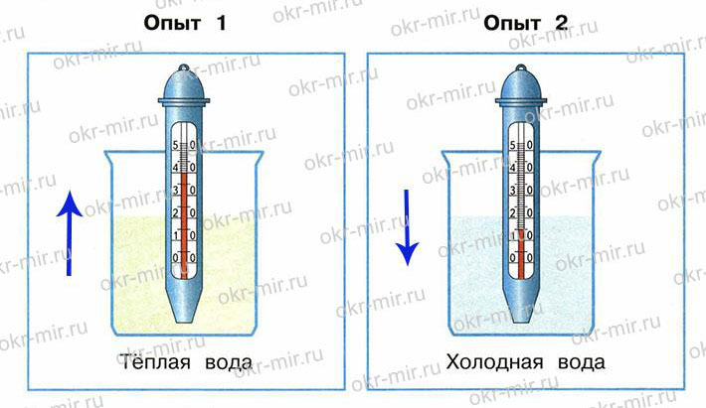

Признаки осени - листопад, дни становятся короче, птицы улетают в тёплые края, затяжные дожди, сбор урожая, обилие грибов.
Признаки зимы - понижение температур до отрицательных значений, солнце светит, но не греет, водоёмы покрываются льдом, обильные снежные осадки, звери поменяли окрас и мех сменился на более теплым, некоторые впадают в зимнюю спячку.
Признаки весны - солнце начинает пригревать ,день становиться длиннее, таяние снега, птицы прилетают из тёплых краёв, набухают почки деревьев, появляется первая растительность, просыпаются животные от зимней спячки, первая гроза.
Признаки лета - цветёт и плодоносит растительность, прекращение ночных низких температур, жаркое солнце , тёплые дожди, животные и птицы обзаводятся потомством.

